**学生选课手册**

**第一步：登录系统**

**选课登录网址：[https://jwgl.ustb.edu.cn/](http://192.168.12.4/jsxsd)**

**输入登录地址进入网页后，有两种方式进行登录**

**1、默认的微信扫码登录方式：**

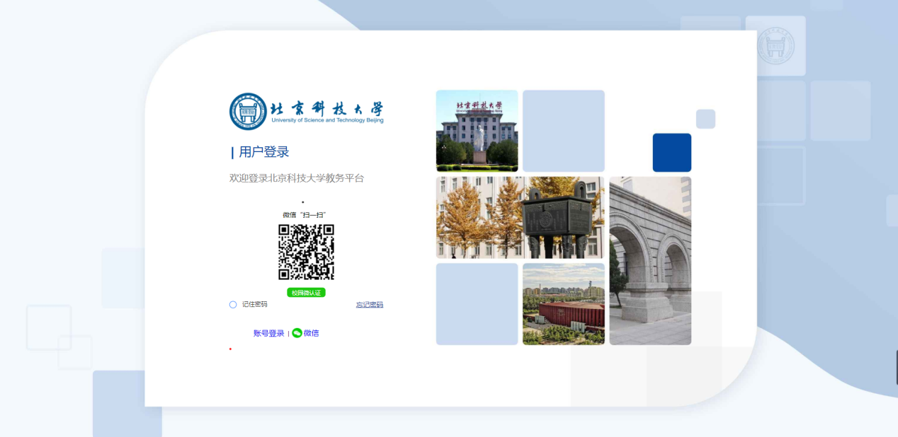

**2、点击页面下方的账号登录切换为账号登录方式，账号密码初始均为学号，登录后需要立即修改初始密码：**

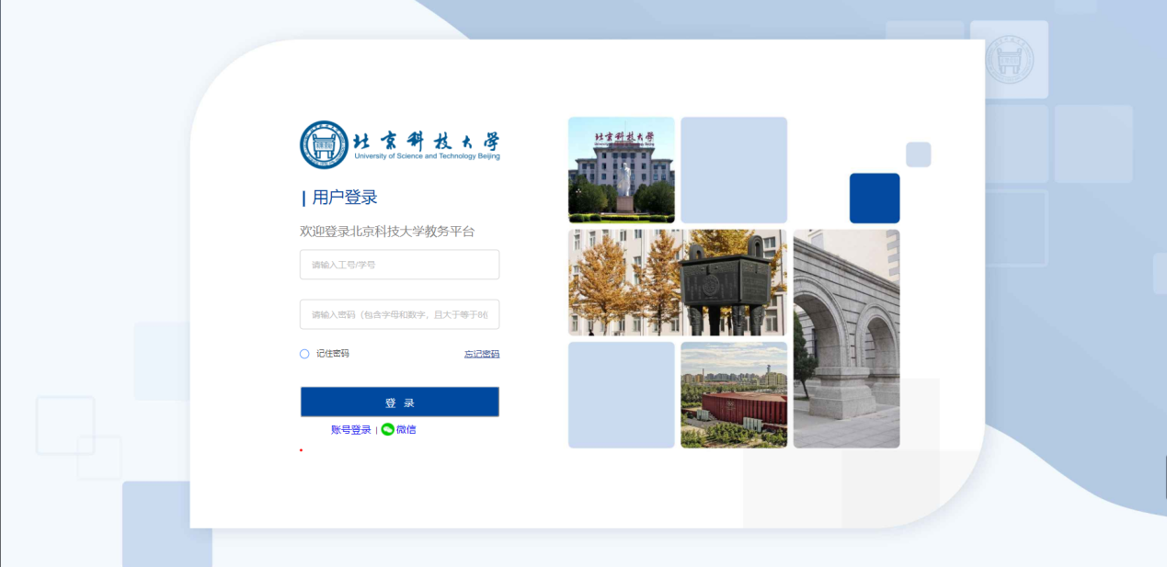

**第二步：进入选课页面**

**有两个地方可以进入选课页面**

**1、首页的快捷入口：**

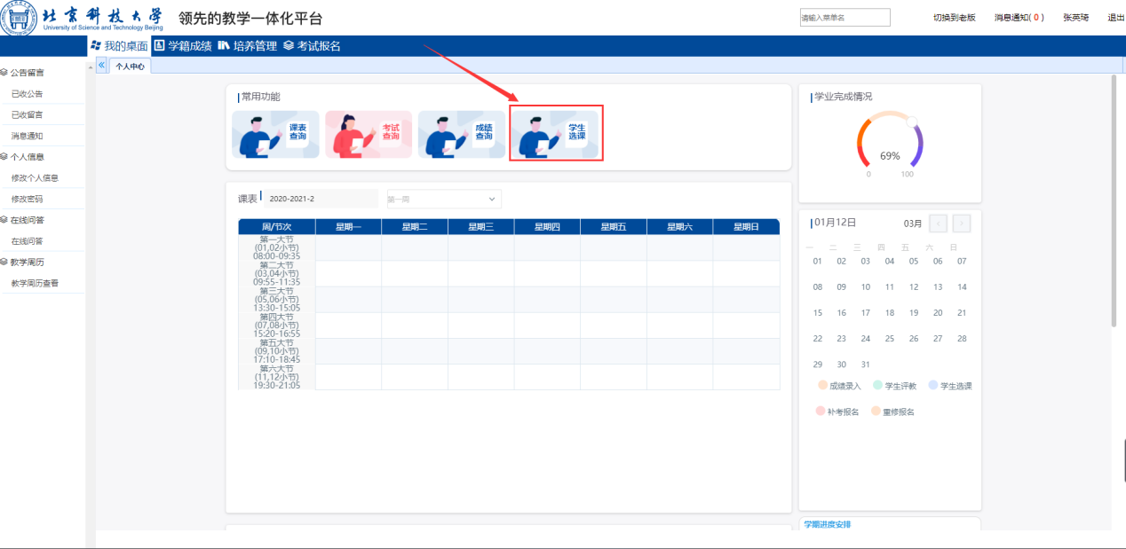

**2、**

**模块里的功能入口。**

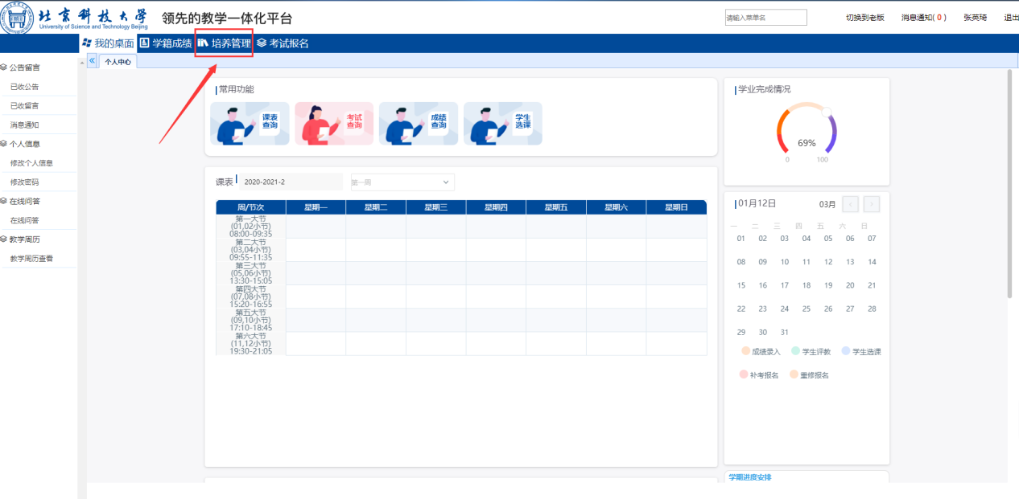

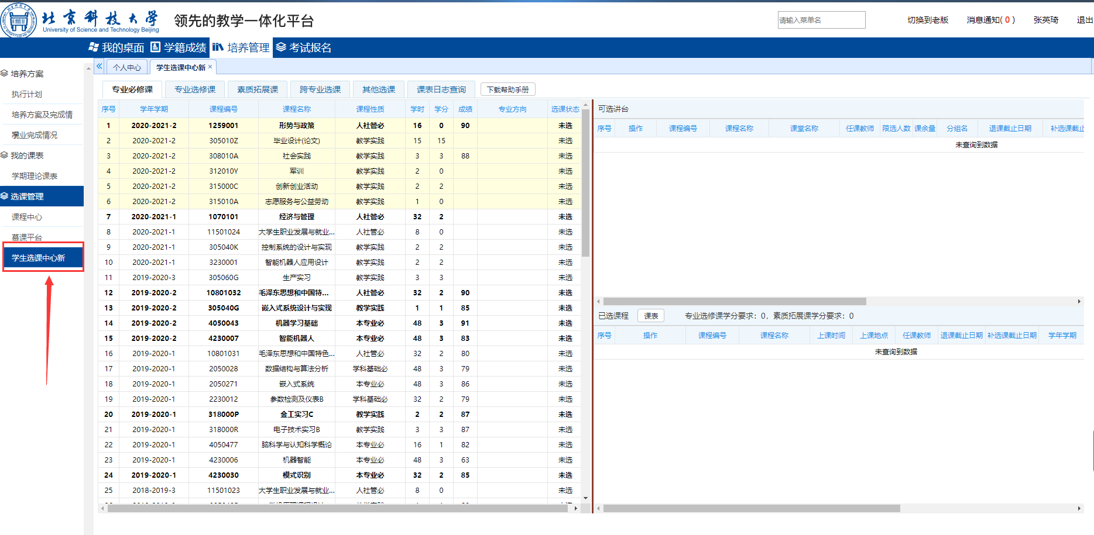

**第三步：**

**图中**

**A区域代表的是可选课程，可以点击上方的标签更换课程类别进行选课，其中黄底的课程代表本学期教学计划中的课程，加粗的课程代表本学期有开设讲台,如果课程已选中，字体会变为绿色；**

**B区域代表的是本学期开设的讲台；**

**C区域代表的是已经选择的课程，选中课程后如果选错了可在此区域进行退课，区域上方有提示一些课程类别的学分要求，可根据学分要求进行选课。已选课程上方有个课表按钮，点击可以查看当前课表。**

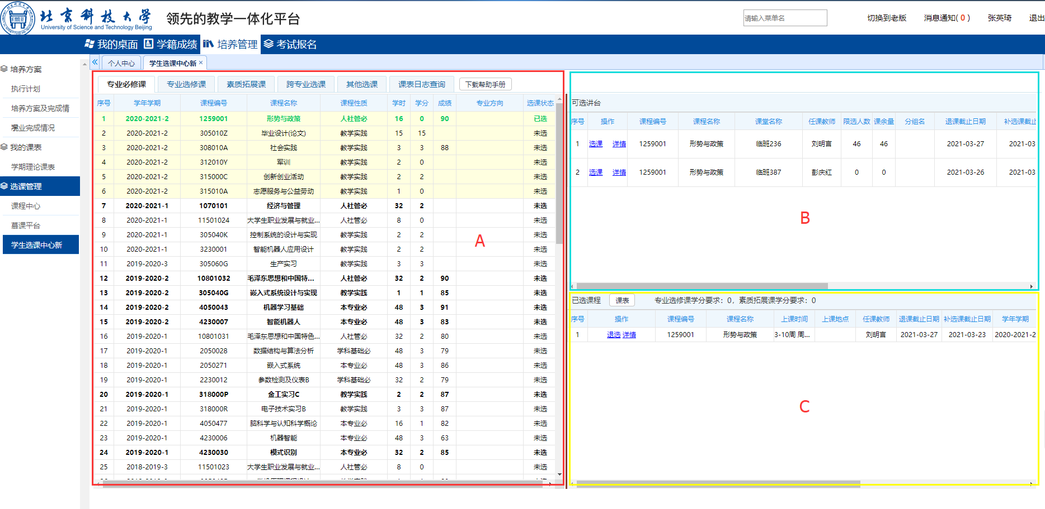

**点击课表后效果如下图：**

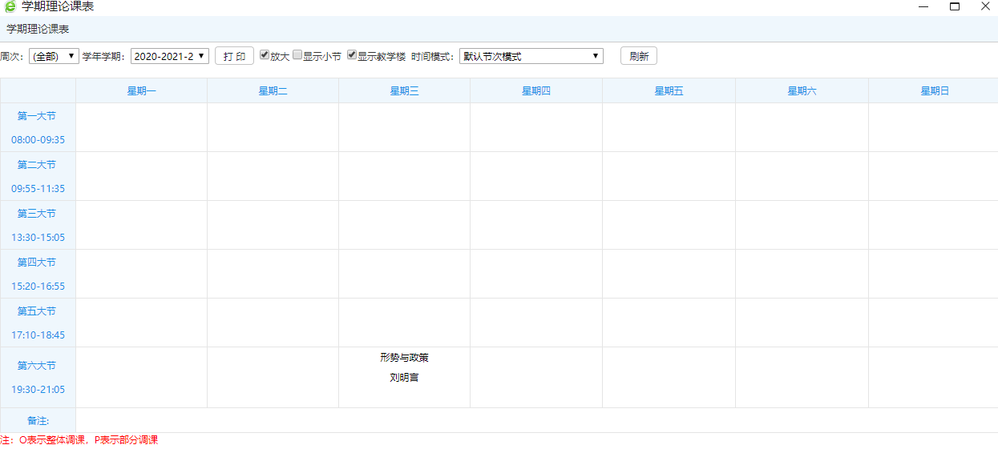

**详情里有课堂要求，教师简介两个查看功能。课堂要求中可以查看此课程的教学大纲与教学日志。**

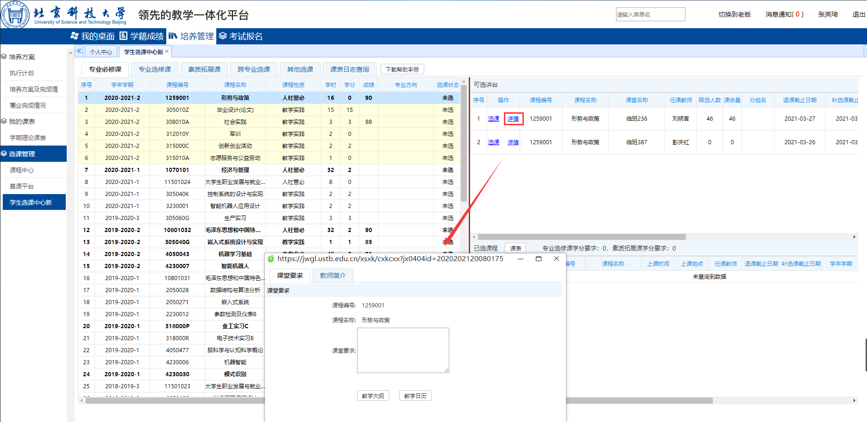

**问题反馈途径：在选课中有任何问题可以在首页在线问答模块进行反馈，我们会对问题进行反馈。**

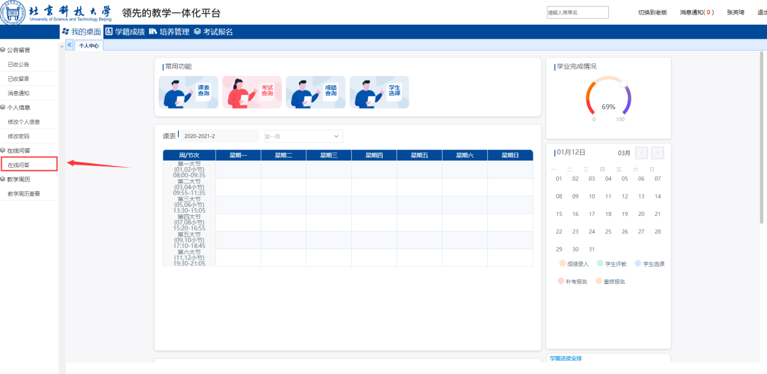

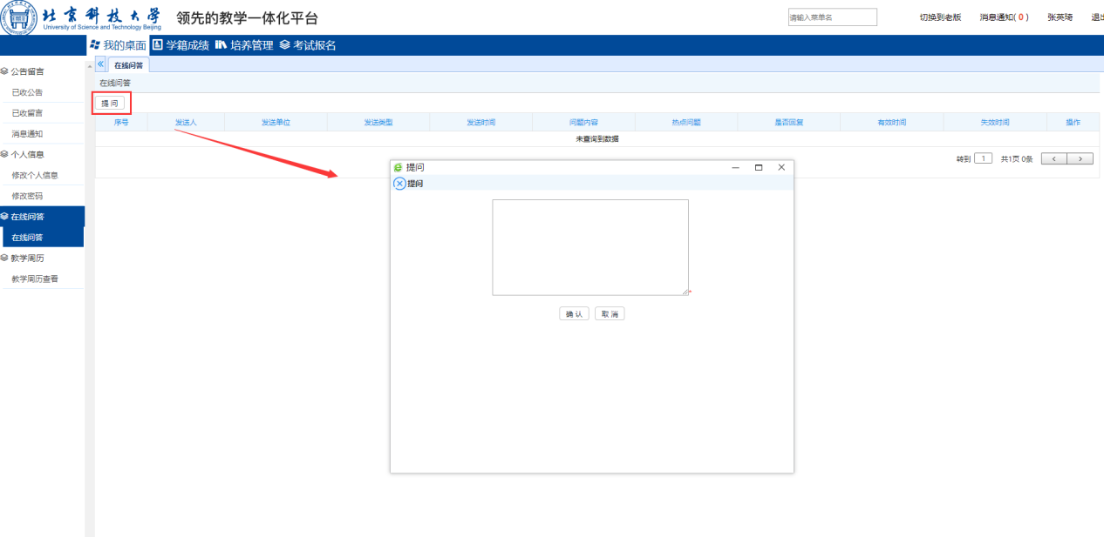

（注：仅限于本次选课使用）